2025 жылдың 08 сәуір күні Астана қаласы әдістемелік орталығының ұйымдастыруымен онлайн форматта «Тәжірибе алмасу – педагогтің кәсіби өсуінің басты кепілі» республикалық тәжірибе алмасу семинары өтті.  
  
Семинарда Бауыржан Момышұлы атындағы №53 мектеп-лицейінің қазақ тілі мен әдебиеті пәні мұғалімдері:

1. А.Т.Хамитова “Оқырман күнделігі-оқу мәдениетін қалыптастыру құралы” тақырыбында өз іс-тәжірибесімен бөлісті. 1-4 сынып оқушыларына арналған “Оқырман күнделігі” көмекші құралы оқушылардың кітап оқуға деген қызығушылығын арттыратын әдіс-тәсілдерден, жылдам оқу техникаларынан тұратындығын, құралдың құрылымын, ерекшелігін айтып өтті.

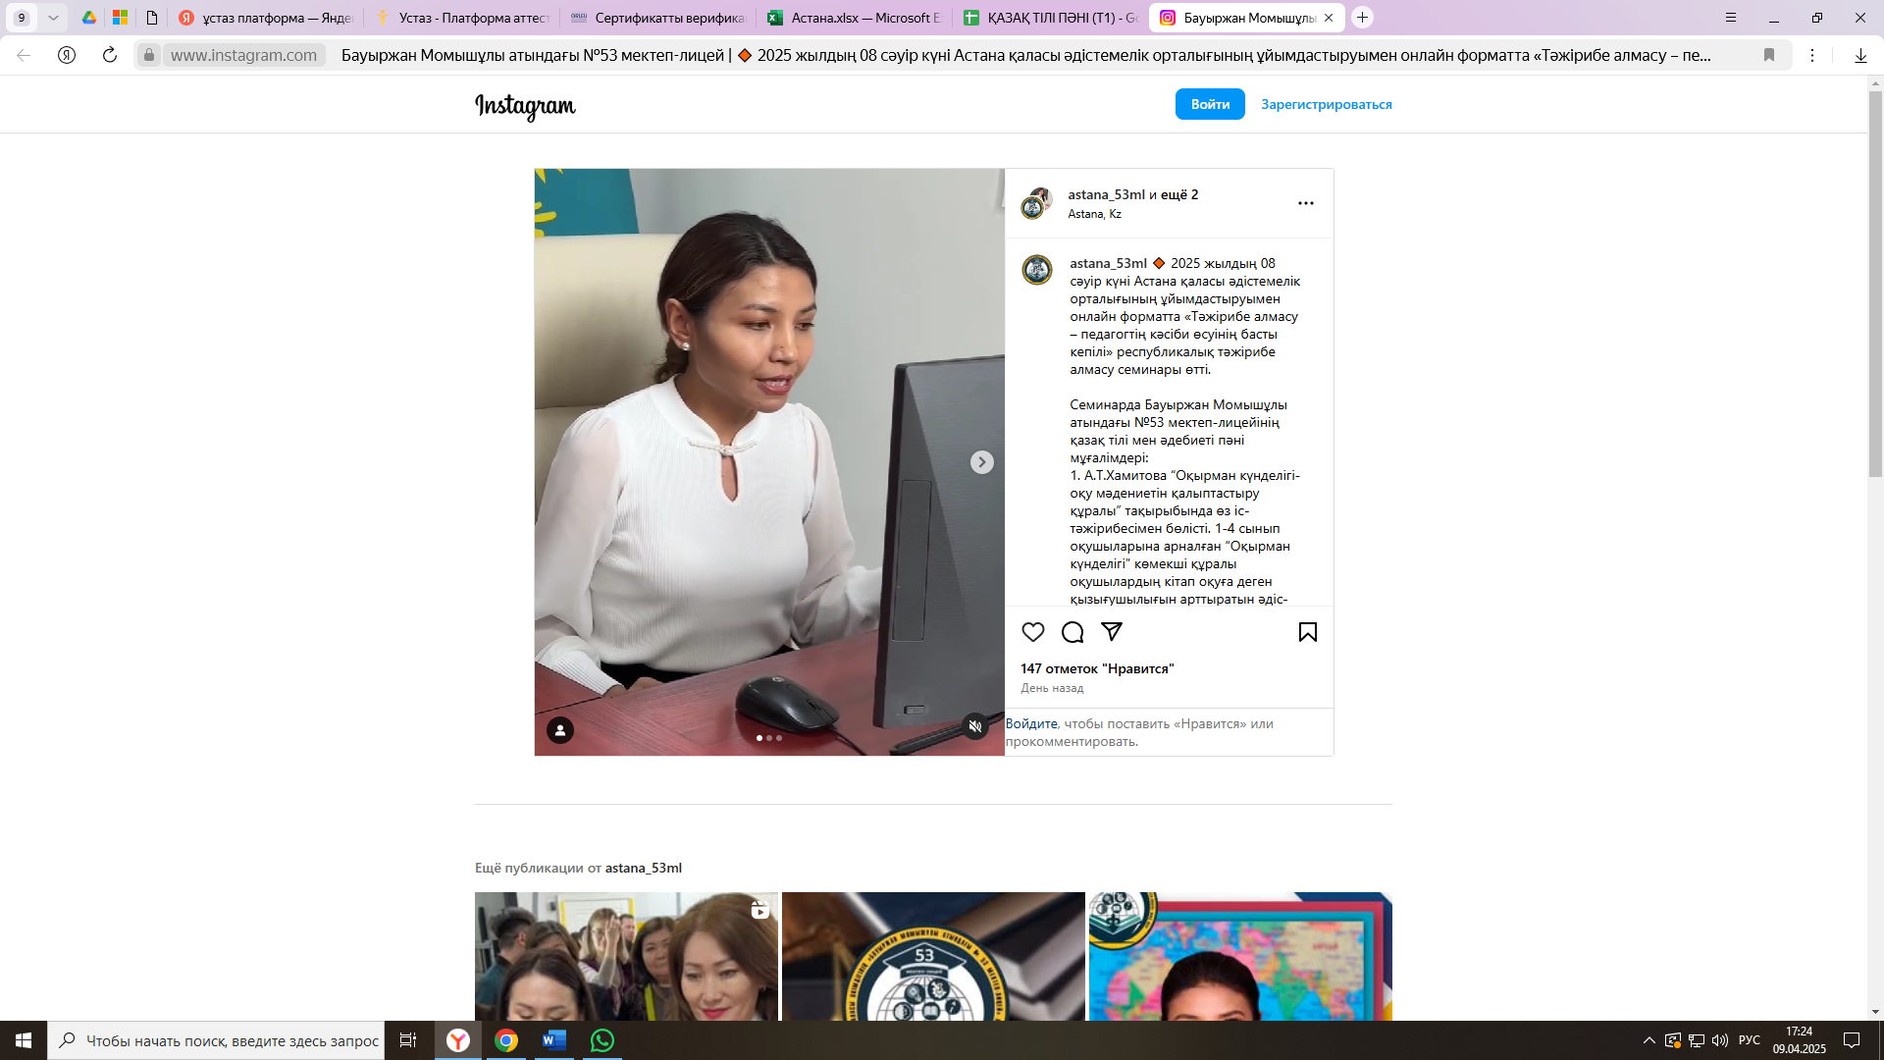

2. А.К.Турекенова өзінің 5 сынып орқушыларына арналып құрылған “Қазақ тілі мен әдебиеті сабақтарында ақпараттық-коммуникативтік технологияның тиімді элементтерін қолдану арқылы оқушылардың белсенділігін арттыру” атты авторлық бағдарламасын іс-тәжірибемде қалай жүзеге асырып жатқаны туралы әріптестерімен бөлісті. Авторлық бағдарламаның мақсаты: оқушылар сабақ барысында ЖИ платформаларын дұрыс қолдану арқылы нақты ақпараттар тауып, белсенділіктері мен шығармашылықтарын арттыру екендігіне тоқталды.

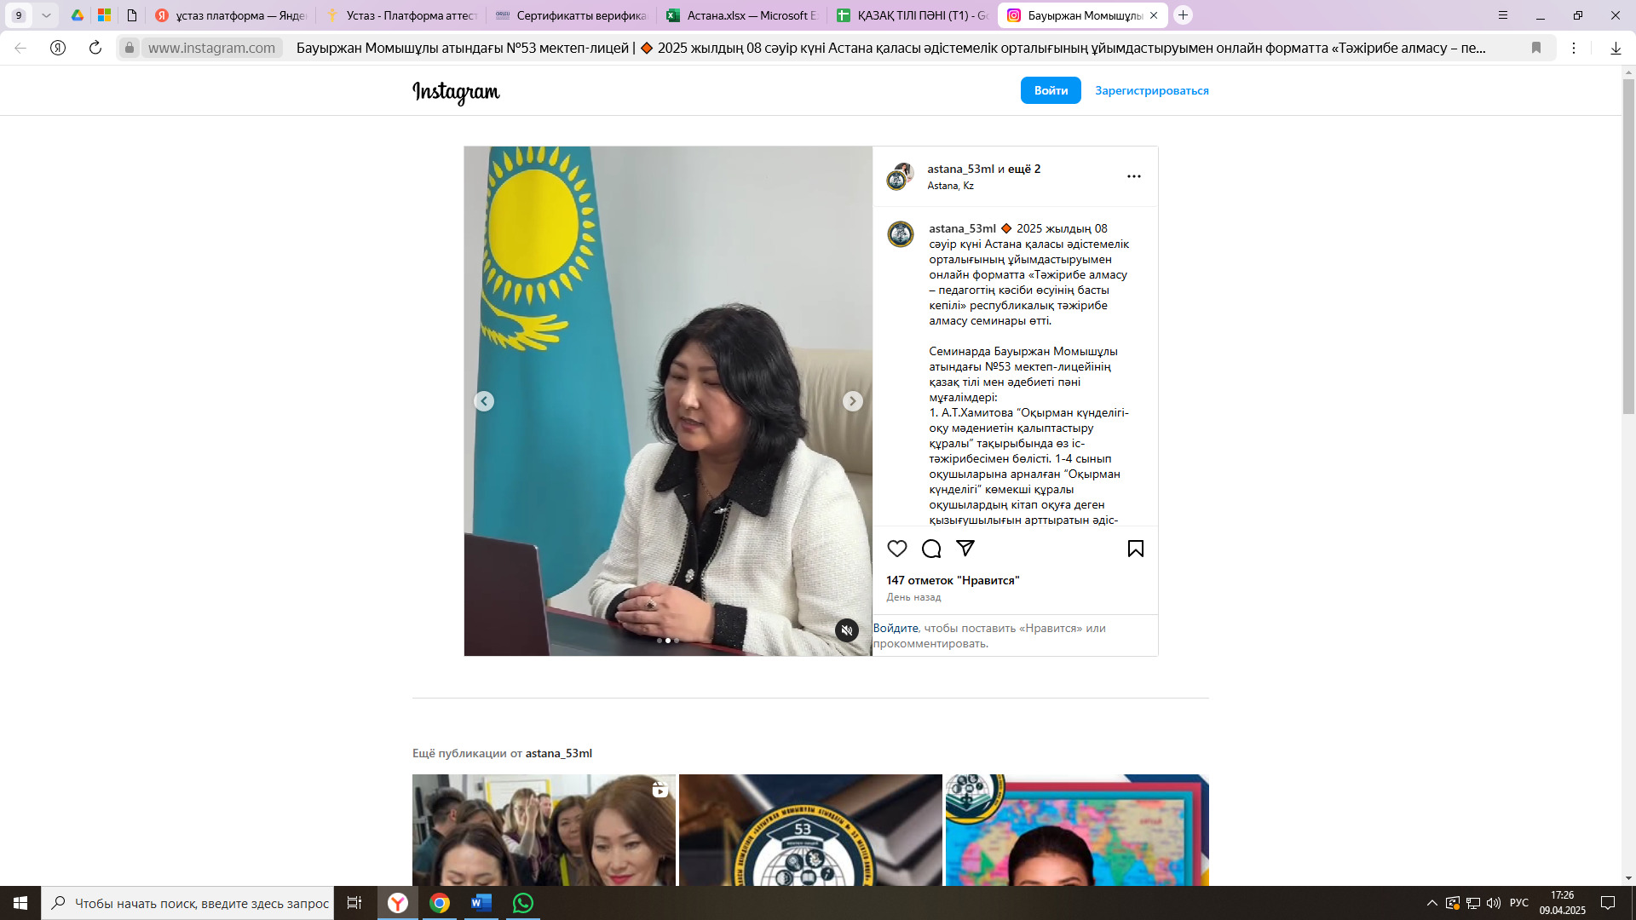

3. Д.Б.Алиева "Көркем шығармалардағы кейіпкерлер есімдерінің тілдік-танымдық мәселелері" тақырыбында өз іс-тәжірибесімен бөлісті. Әдістемелік құрал қазақ тілі мен әдебиеті пәні мұғалімдеріне және ЖОО оқытушыларына арналғандығы жайлы айтты. Ерекшелігі: әдеби шығармалардағы кейіпкерлер есімдерінің түпкі мазмұнындағы ұлтты ұйыстыру, біріктіру факторын айшықтау екендігін айтып өтті.

